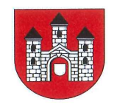

Przewodniczący Rady Gminy Przytyk Krzysztof Wlazło przyjmuje interesantów zgodnie z podanym niżej harmonogramem po uprzednim umówieniu się na spotkanie w sposób telefoniczny.

Biuro Rady Gminy:
Tel. kontaktowy: 48 618 00 95 wew. 43

HARMONOGRAM PRZEWODNICZĄCEGO RADY GMINY
WRZESIEŃ 2022 r.
05 września 2022 r.

godz. 15.00-16.45
12 września 2022 r.

godz. 15.00-16.45
19 września 2022 r.

godz. 15.00-16.45
26 września 2022 r.

godz. 15.00-16.45

